La musique adoucit les mœurs, c'est bien connu... GardBot a grand besoin de ramener le calme dans son musée avant d'ouvrir ses portes. Une fois l'auditorium vidé des blocs qui l'encombre, GardBot doit venir y siffloter les premières mesures d'un air connu.
Un membre de l'équipe tire au sort le morceau à composer pour le temps du défi. Il est autorisé à continuer la programmation du morceau pendant les matchs. Il doit intégrer ce programme aux programmes déjà codés en classe.
Un chant partiellement reproduit implique que le compositeur a reproduit au moins 1 mesure de la chanson mais n'est pas allé jusqu'au bout de l'extrait.
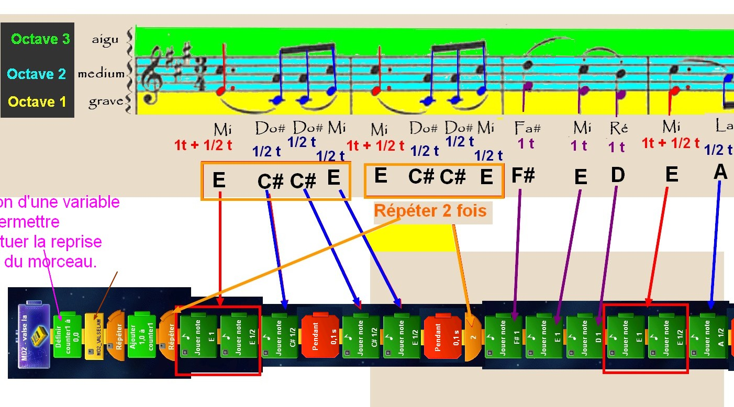  Mission 5  Création d'un morceau de musique  Points maxi : 100 points  5 niveaux de défi  Niveau 1 : GardBot effectue, dans l'auditorium, un chant pré-enregistré de son répertoire.  Niveau 2 : GardBot effectue, à l'extérieur de l'auditorium, un chant qui correspond partiellement au modèle tiré au sort par l'équipe.  Niveau 3 : GardBot effectue, dans l'auditorium, un chant qui correspond partiellement au modèle tiré au sort par l'équipe.  Niveau 4 : GardBot effectue, à l'extérieur de l'auditorium, un chant qui correspond entièrement au modèle tiré au sort par l'équipe.  Niveau expert : GardBot effectue, dans l'auditorium, un chant correspondant entièrement au modèle tiré au sort par l'équipe. | 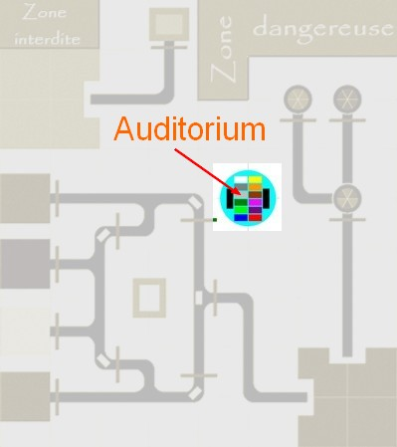
- Si à la fin du match, un chant du répertoire du robot a été entendu dans l'auditorium = 30 pts
- Si à la fin du match, un chant composé par l'équipe a été entendu à l'extérieur de l'auditorium et il est partiellement composé = 50 pts
- Si à la fin du match, un chant composé par l'équipe a été entendu dans l'auditorium et il est partiellement composé = 60 pts
- Si à la fin du match, un chant composé par l'équipe a été entendu à l'extérieur de l'auditorium et il est entièrement composé = 80 pts
- Si à la fin du match, un chant composé par l'équipe a été entendu dans l'auditorium et il est entièrement composé = 100 pts

